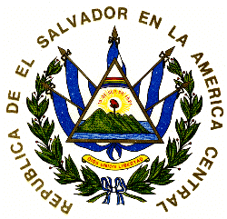
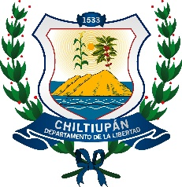
ALCALDIA MUNICIPAL
DE CHILTIUPAN
Depto. de La Libertad, El Salvador, Centroamérica
Telefax: 2338-8804, 2338-8809
E-mail: alcaldiachiltiupan@yahoo.es

Chiltiupán, 03 de julio de 2020

Público en general
Presente.

Por este medio, la suscrita Oficial de Información de la Alcaldía Municipal de Chiltiupán, hace del conocimiento que de acuerdo a la Ley de Acceso a la Información Pública en el artículo 10 numeral 6 referente a “El listado de asesores, determinando sus respectivas funciones, basada en los registros que lleva la Municipalidad, SE DECLARA LA INEXISTENCIA DE ESTA INFORMACIÓN CORRESPONDIENTE AL TRIMESTE DE ABRIL – MAYO- JUNIO DE 2020

Por tanto, se extiende la presente acta de inexistencia.

Licda. Reina Ester Rodas de Flores
Oficial de Información

